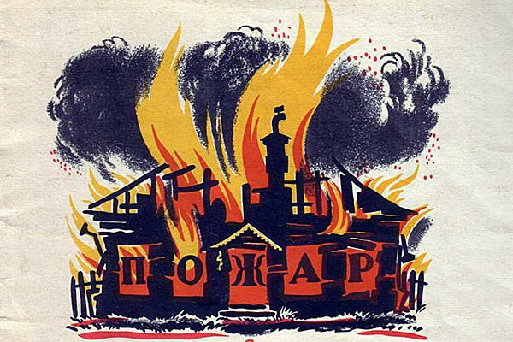
В Братске 89-летняя женщина пострадала на пожаре, который произошел днём 23 июля 2020 года в квартире, расположенной на третьем этаже 9-этажного дома в районе Энергетик, сообщает пресс-служба ГУ МЧС России по Иркутской области.
На момент прибытия первого подразделения шёл дым из открытого окна квартиры. По лестничным маршам из подъезда самостоятельно эвакуировались три человека. Установив лестницу в окно квартиры, пожарные проникли внутрь. В комнате, где горела мягкая мебель, на кровати была обнаружена пожилая женщина. Огнеборцы вынесли её на свежий воздух и передали бригаде скорой помощи. Как выяснилось, женщина спала в то время, когда начался пожар. Она получила отравление угарным газом и была госпитализирована.
Работавшие на месте происшествия дознаватели МЧС России установили, что возгорание началось из-за нарушения правил пожарной безопасности при эксплуатации светильника, который был постоянно включен в электросеть. Открытый огонь был ликвидирован в считанные минуты. В результате пожара поврежден потолок и мебель в комнате. Общая площадь пожара составила 5 кв. м.
В Усть-Илимске устанавливают личность человека, который погиб во время пожара в дачном доме в садоводстве «Кедр» г. Усть-Илимска ночью 22 июля 2020 года.
О том, что горит дачный дом, сообщили соседи. К тушению привлекались пожарные расчёты двух пожарно-спасательных частей города. На момент прибытия первого подразделения пожарной охраны дачный дом был полностью охвачен огнем, кровля и перекрытие обрушились. Спустя несколько минут открытый огонь был потушен. При ликвидации последствий пожара в комнате на полу были обнаружены останки человека. В результате пожара дачный дом уничтожен полностью на площади 17.5 кв.м.
Дознаватели МЧС России установили, что в доме, где произошёл пожар, постоянно собирались люди, злоупотребляющие спиртными напитками, вели себя очень шумно. По словам соседей, обнаруживших пожар, они проснулись от шума на улице. Увидев, что соседний дом охвачен огнём, вызвали пожарных. При осмотре места происшествия было установлено, что вероятной причиной пожара стало неосторожное обращение с огнём. В настоящее время по факту пожара проводится доследственная проверка.
Единый телефон пожарно-спасательной службы: «101»!

Инструктор противопожарной профилактики
ОГБУ «ПСС Иркутской области»
ПЧ-115 с. Тулюшка Степанюк Е.Г.

